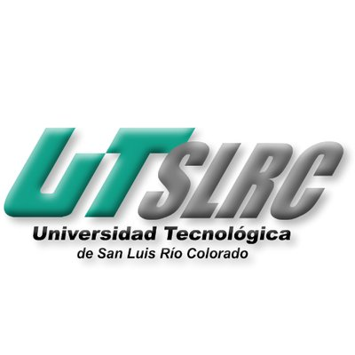

**UNIVERSIDAD TECNOLÓGICA DE**

**SAN LUIS RIO COLORADO**

**2.3 RECOVERY HW 10%**

**MTRO. DELGADO GONZALEZ ARNOLDO**

**AUTOR: VICTOR MANUEL GALVAN COVARRUBIAS**

San Luis Rio Colorado, Sonora Julio, 2020

